Javascript – GetElementByID

Maak een standaard HTML pagina met een script met daarin een “alert” box.
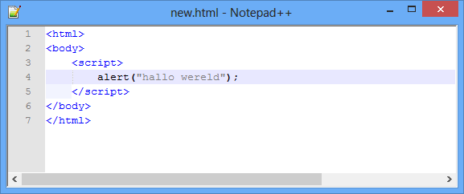

Test dit in je browser.

Maak nu een div met het id=”tekst”
En zorg dat er met behulp van JavaScript hier een tekst wordt getoond, door gebruik te maken van de ‘GetElementById’
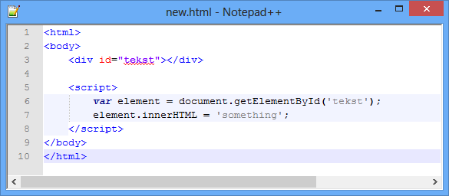
Test dit in je browser, je ziet dat er nu in je div element ineens de tekst “something” staat.

Maak nu in de div tag een ‘onclick’ event. Zet in dit event rechtstreeks de aanroep naar de functie alert.

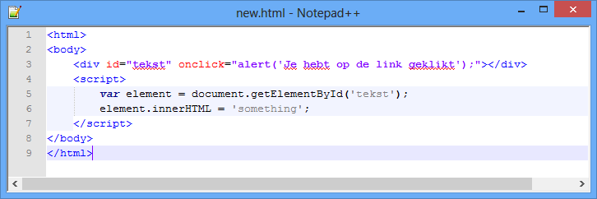

Test dit weer in je browser, je zult zien dat nadat je op de tekst heb geklikt er een alert box wordt geopend.

Nu gaan we ervoor zorgen dat je door middel van op een tekst te klikken in je div, er een alert box wordt getoond.
Maak bij de ‘onclick’ event de aanroep leeg (onclick=””)
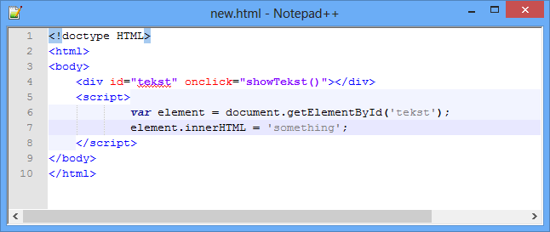

Nu gaan we een “ functie” aanroepen met de onclick event.
Zet bij de onclick event tussen de dubble quotes “showTekst”
Zet in het script gedeelte na de code die er nu staat een function met de naam “showTekst” Na de function naam komt de open {
en zorg dat je aan het eind de function weer afsluit met de }

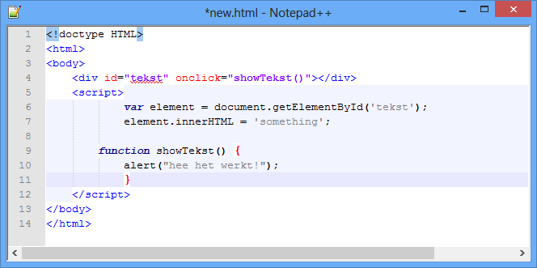

Nu gaan we de tekst aanpassen door er op te klikken.
Vervang de alert tekst in de function door een element.innerHTML.
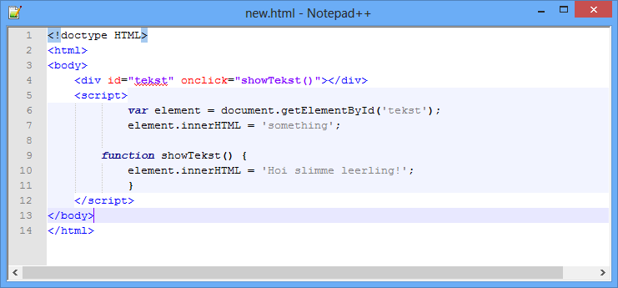

Helemaal mooi zou het nu zijn, door als we weer op de tekst klikken er de oude tekst terugkomt. Dit kunnen we oplossen door met een ‘if’ en ‘else’ te werken.
Zet in de function om de innerHTML een if en controleer welke waarde er in dit element zit. Als deze waarde gelijk is aan ‘Hoi slimme leerling!’ dan wordt de tekst weer ‘something’ en anders ‘Hoi slimme leerling!’

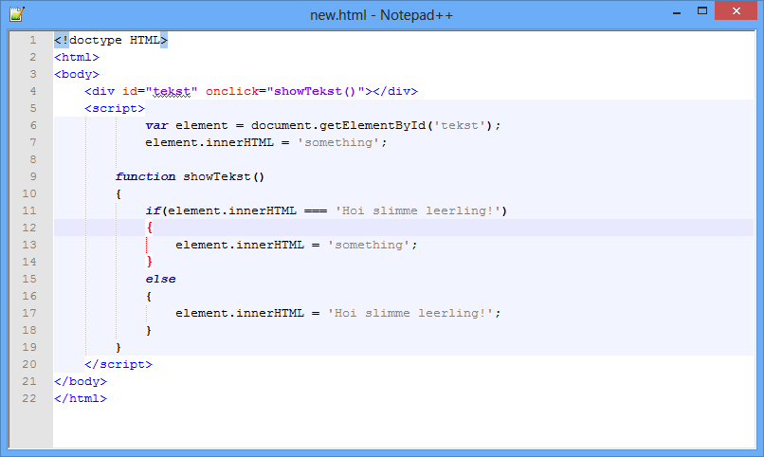
Maak nu een tweede div aan met het id=”block”, en zorg dmv een stylesheet (of even bovenin je pagina in de head), dat deze 100px breed en hoog is met een rode achtergrond.

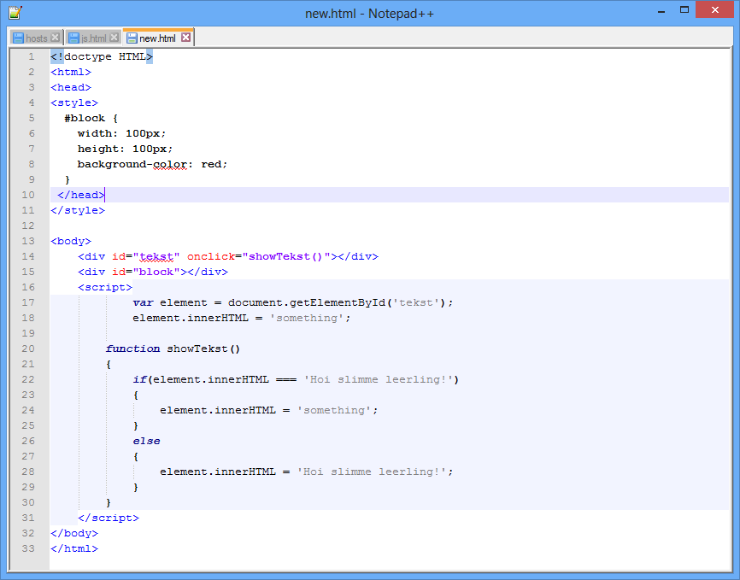

Zorg ervoor dat in de tweede div, on onmousover event komt te staan, en dat deze een functie aanroept die heet hover en maak in het script gedeelte een functie aan met de naam hover.
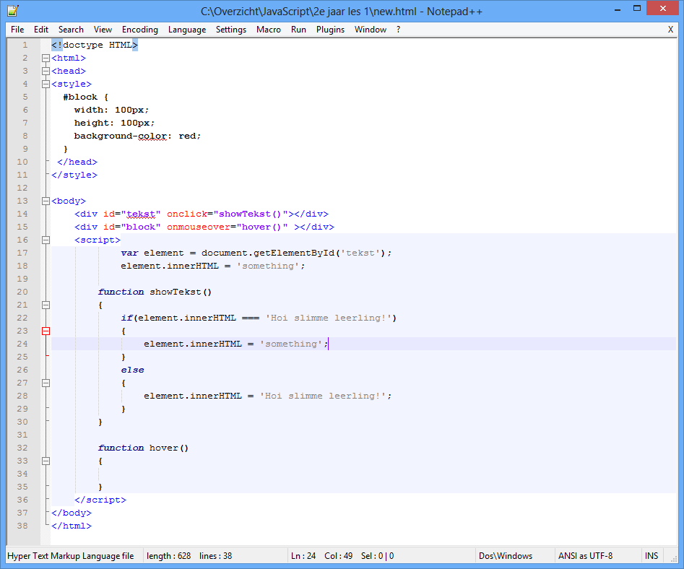
Zorg nu dat je boven de functie hover een variabel maakt met de naam sender. Hier stoppen we de waarde in van het div met id=”block”.
Door nu in de functie rechtstreeks de style van de sender aan te passen, veranderd de kleur van de achtergrond. Let op dat we nu geen streepje plaatsen tussen het woord background en color.
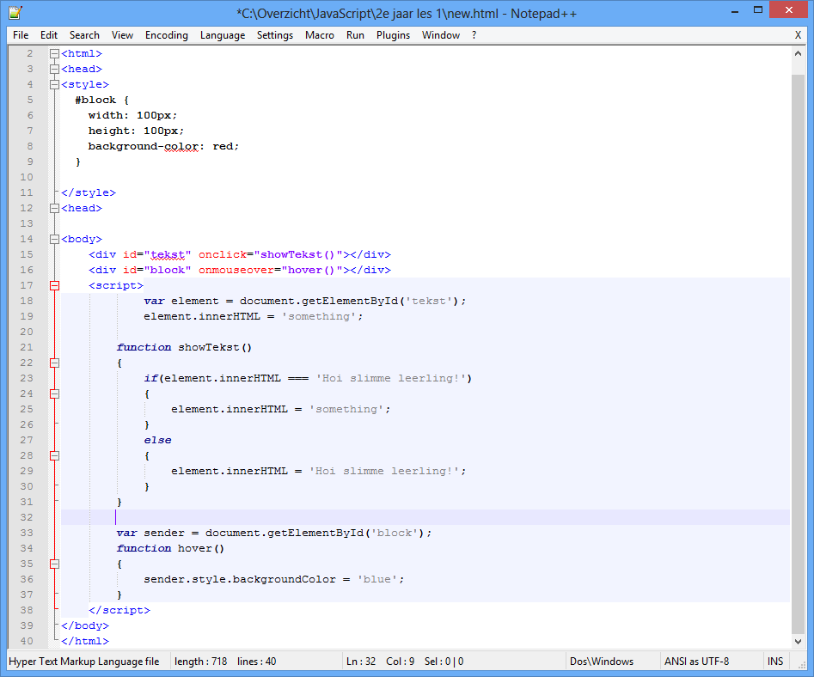

Nu willen we natuurlijk ook dat de kleur weer terug veranderd als we van het blokje weggaan, dat doen we met een onmouseout.
Zet nu dus in de div=”block” ook een onmouseout event en geef deze de functie mee die heet unhover().
Maak dan in je script een functie aan met de naam unhover, en zorg ervoor dat het element nu als achtergrondkleur weer rood wordt.
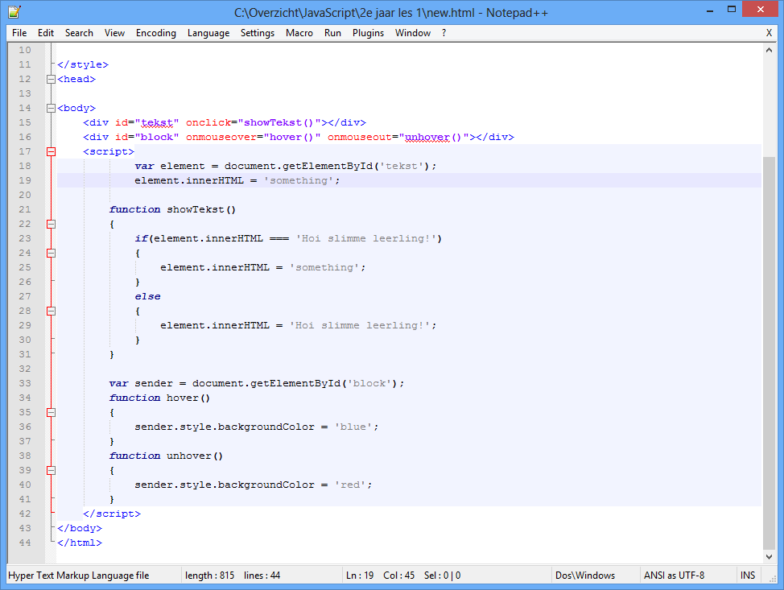

Ga na deze oefening nu aan de slag met de opdracht die klaar staat in It’s Learning.

